MISTROVSTVÍ ČESKÉ REPUBLIKY
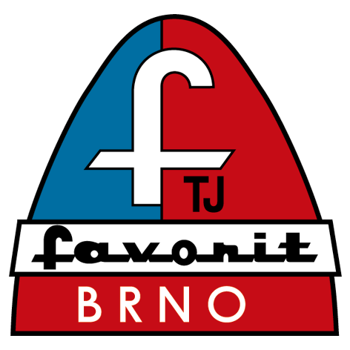
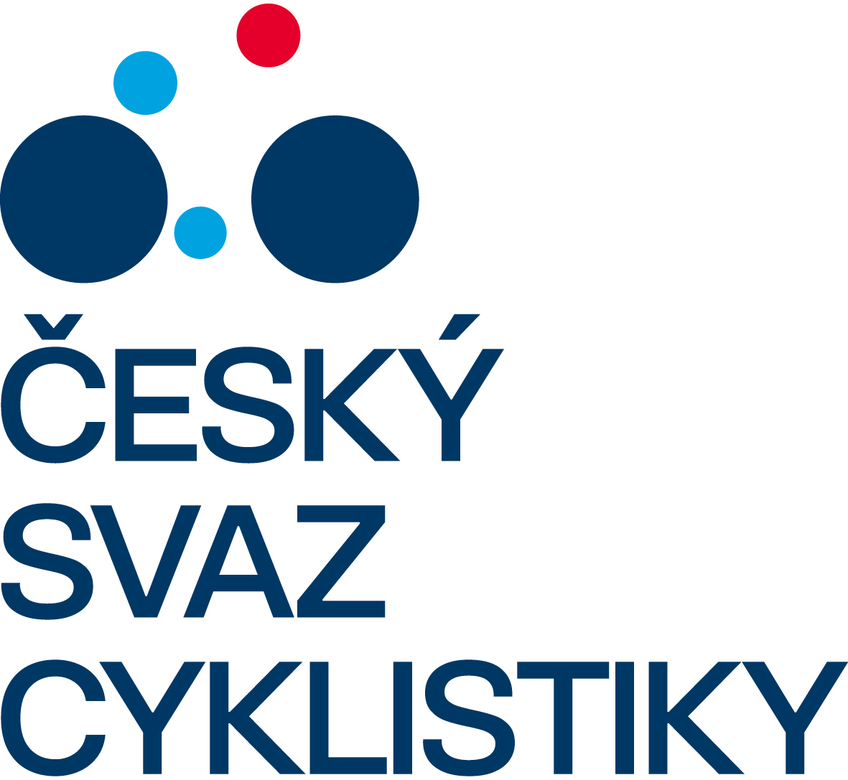
SCRATCH + MADISON

Elite, U23, junioři, kadeti, žáci starší,
žákyně, kadetky, juniorky, ženy

Pořadatel TJ Favorit Brno,spolek, Křížkovského 416/22, 603 67 Brno
543211813, 731/617155, favorit.brno@cbox.cz, www: favoritbrno.cz

Termín 17. 9. 2022 od 11:00 hod.
MÍSTO Velodrom TJ Favorit Brno,Křížkovského 416/22 Brno

Ředitel závodu Zdeněk Valenta, Křížkovského 416/22, 603 67 Brno, tel.: 731 617 155

hlavní rozhodčí Ondřej VAČKÁŘ, tel.: 777 822 527

Lékařské zabezp. Ondřej KARPÍŠEK

Kancelář závodu Velodrom TJ Favorit Brno, 17. 9. 2022 8⁰⁰ – 9³⁰ hod.

TECHNICKÁ PORADA 10,00 hod. – klubovna TJ Favorit Brno - Velodrom

Přihlášky do 14. 9. 2022

Šatny, sprchy Velodrom TJ Favorit Brno

DOPING Velodrom TJ Favorit Brno – Křížkovského 22, ošetřovna (v hlavní budově)

Startují kategorie Elite + U23, ženy, junior, juniorky, kadet, kadetky, žačky st., žáci st.

Podmínky účasti Platná licence pro rok 2022

Předpis závod se řídí pravidly ČSC

VYHLÁŠENÍ první 3 závodníci po skončení závodů MČR
Nepřítomnost na vyhlášení je klasifikována dle Pravidel ČSC

RŮZNÉ - pořadatel neručí za škody závodníkům vzniklé, ani jimi způsobené
- závodníci startují na vlastní nebezpečí
- v případě přestupků bude postupováno dle tabulky trestů Pravidel ČSC
- pořadatel si vyhrazuje právo úpravy programu v případě vyšší moci
nebo omezeného počtu startujících

PROGRAM 11⁰⁰ hod. muži Elite + U23 scratch 38 kol

žáci st. madison 12 km – 30 kol á 10
kadetky + žákyně 12 km – 30 kol á 10
kadeti 16 km – 40 kol á 10
juniorky + ženy 20 km – 50 kol á 10
junioři 20 km – 50 kol á 10
Elite + U23 32 km – 80 kol á 10

SCHVÁLENO DK ČSC

